אוניברסיטת תל-אביב @ TEL AVIV UNIVERSITY

|  |  |  |
| --- | --- | --- |
| **הפקולטה למדעי הרוח ע"ש לסטר וסאלי אנטין**  **בית הספר למדעי התרבות ע"ש שירלי ולסלי פורטר**  **התכנית למחקר תרבות הילד והנוער** | ילדה קוראת על עץ-ערוך | **THE LESTER AND SALLY ENTIN FACULTY OF HUMANITIES**  **THE SHIRLEY & LESLIE PORTER SCHOOL OF CULTURAL STUDIES**  **THE PROGRAM IN RESEARCH OF CHILD AND YOUTH CULTURE** |

**GUEST LECTURE**

**Dr. Yuval Gozansky**: **Presentation & Welcome**

**Jan Willem Bult**:

**Children in the Centre -**

**How can TV engage today's children?**

**יאן וילם בולט** היה שותף ליצירת מעל 125 תכניות וסרטים לילדים, עבור שירות השידור הציבורי בהולנד. בולט הוא המנהל היצירתי של תכניות הילדים והנוער של ערוץ *KRO* ההולנדי, ועומד בראש קבוצת המומחים בטלוויזיה לילדים של איחוד השידור האירופאי. בולט זכה בעשרות פרסים בינלאומיים

על עבודותיו. בשנת 2007 הקים קרן לעידוד התפתחות ושלום עבור ילדים באמצעות מדיה וספורט.

יאן-וילם בולט מבסס את עבודותיו על התפיסה המציבה את "הילד במרכז".

**יום רביעי 26.02.2014 10:00 - 12:00**

**בבניין גילמן, אולם 496**

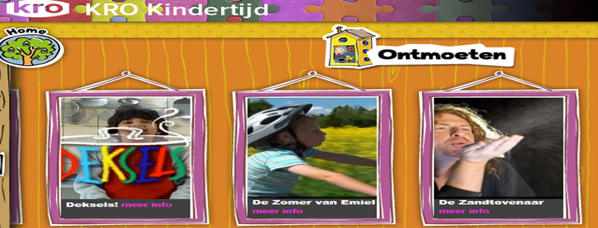**הציבור מוזמן**